Literatura: Doderović Miroslav (2011): Srednja Amerika prostor i stanovništvo, Geografski institut Filozofskog fakulteta, Nikšić

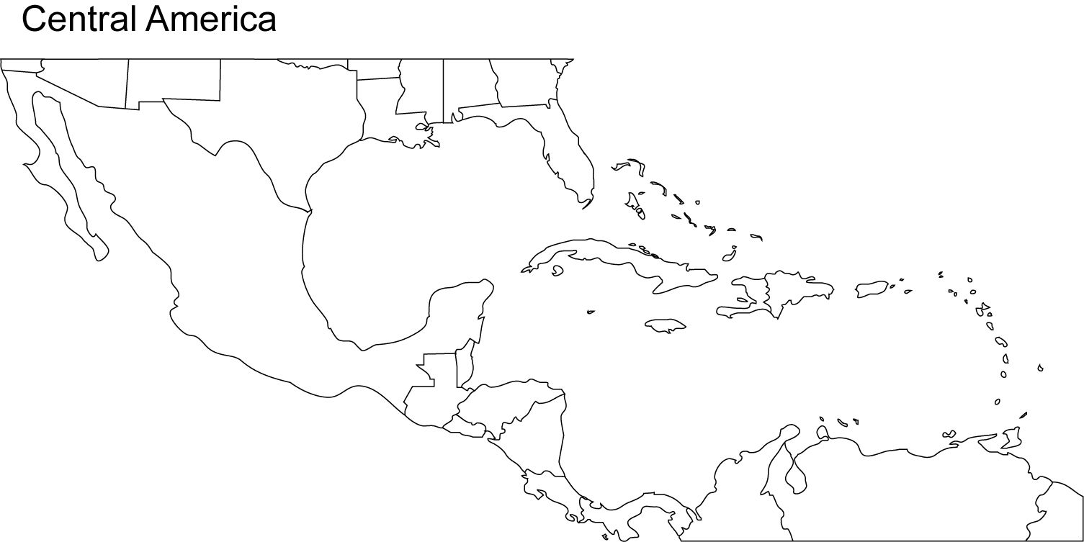
- Na nijemoj karti Srednje Amerike, upisati imena država
Belize

- Analizirati geografski položaj uz pomoć atlasa
- Objasniti fizičko geografske karakteristike, dovesti u međuzavisnost.
- Koristeći kartu izanalizirati reljef, klimu, najznačajnije hidrološke objekte, povezati sa uslovima za razvoj naselja.
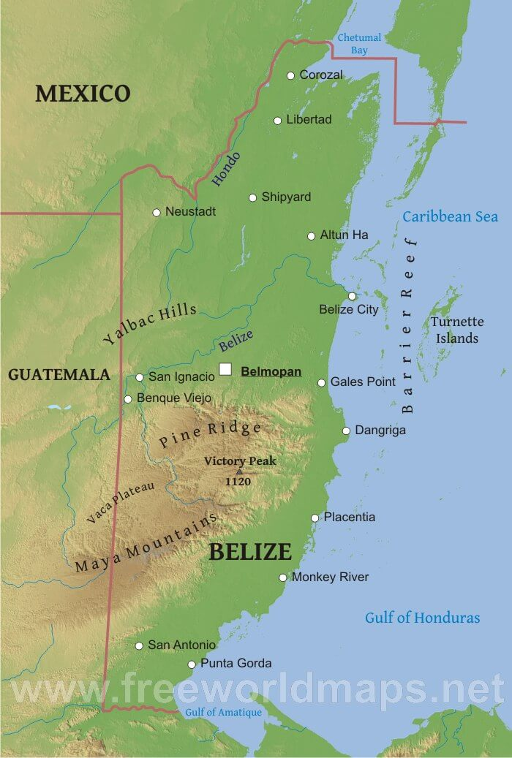
- Interpretiraj istorijski razvoj
- Geografsko ekonomske odlike države, pojedinačno izanalizirati
Poljoprivreda
Rudarstvo i energetika
Industrija
Saobraćaj
Turizam

- Nabrojati najznačajnije gradove
- Koristeći internet pogledati fotografije, dokumentarce o prirodnim I društvenim karakteristikama države, analizirati ih.

GVATEMALA
1. Analizirati geografski položaj uz pomoć atlasa
2. Objasniti fizičko geografske karakteristike, dovesti u međuzavisnost.
3. Koristeći kartu izanalizirati reljef, klimu, najznačajnije hidrološke objekte, povezati sa uslovima za razvoj naselja.
4. Interpretiraj istorijski razvoj
5. Geografsko ekonomske odlike države, pojedinačno izanalizirati

Poljoprivreda
Rudarstvo i energetika
Industrija
Saobraćaj
Turizam

6. Nabrojati najznačajnije gradove
7. Koristeći internet pogledati fotografije, dokumentarce o prirodnim I društvenim karakteristikama države, analizirati ih.

